Муниципальное автономное дошкольное образовательное учреждение-
детский сад № 106
(МАДОУ-детский сад № 106)

Картотека подвижных игр
Младшая группа №3
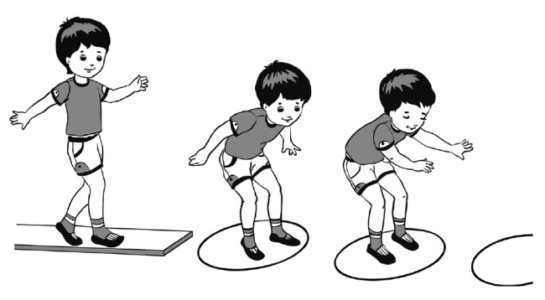

Воспитатель: Кормина Е.В.

«Пройди – не задень» (игры с ходьбой и бегом)
На полу расставляются кегли (булавы) в два ряда. Расстояние между рядами – 35-40 см, а между кеглями одного ряда – 15-20 см. Дети должны пройти или пробежать по коридорчику, не задев кегли.
«Пройди – не упади» (игры с ходьбой и бегом)
Инструктор кладет на пол доску шириной 25-30 см, а за ней раскладывает кубы, бруски на расстоянии 25-30 см один от другого. Предлагает детям пройти по трудной дорожке, сначала по доске, стараясь не оступиться, затем перешагивая через кубики, бруски, не задевая их

«Мыши в кладовой».
Дети-мыши сидят в норках - на стульях или на скамейках, расположенных вдоль стены комнаты или по одной стороне площадки. На противоположной стороне протянута веревка на высоте 40—50 см — это кладовая. Сбоку от играющих сидит кошка — воспитатель. Кошка засыпает, и мыши бегут в кладовую. Проникая в кладовую, они нагибаются, чтобы не задеть веревку.
Воспитатель: «Мышки, мышки, выходите.
Порезвитесь, попляшите,
Выходите поскорей,
Спит усатый кот злодей!»
Мыши: «Тра-та-та, тра-та-та,
Не боимся мы кота»
Кошка просыпается, мяукает и бежит за мышами. Они убегают в норки (кошка не ловит мышей, а только делает вид, что хочет поймать их). Игра возобновляется. После неоднократного, проведения игры роль кошки исполняет ребенок.
Во второй половине года, когда дети усвоят правила, можно ввести усложнение кошка ловит мышей, пойманные пропускают одну игру (остаются сидеть на стульчиках в доме кошки), при последующем повторении снова играют.
«Лягушки».
На середине площадки или зала воспитатель раскладывает толстый шнур в форме круга. дети стоят за кругом. Воспитатель говорит:
«Вот лягушка по дорожке
Скачет, вытянувши ножки.
Ква-ква, ква-ква-ква!
Скачет, вытянувши ножки».
Дети, повернувшись друг за другом, подпрыгивают на двух ногах, продвигаясь вперед по кругу. По окончании четверостишья воспитатель хлопает в ладоши — пугает лягушек; малыши перепрыгивают через черту и присаживаются на корточки лягушки прыгают в болото. Игра повторяется 2—3 раза
«Поймай комара».
Играющие становятся по кругу, на расстоянии вытянутых рук, лицом к центру.
Воспитатель находится в середине круга. Он держит в руках прут (длиной1-1,5 м) с привязанным на шнуре (длиной 0,5 м) картонным «комаром». Воспитатель обводит прутом (кружит комара) немного выше головы играющих. Когда комар летит над головой, дети подпрыгивают, стараясь его поймать. Тот, кто схватит комара, говорит: «Я поймал». Затем воспитатель снова обводит прутом круг.
Ловить комара можно только обеими руками и подпрыгивая на двух ногах.
Игра продолжается 4-5 мин.

«Бегите к флажку».
Игра проводится по типу игры «Бегите ко мне». В игре у детей развивается умение действовать по сигналу педагога, бегать в прямом направлении, одновременно всей группой. Убрав рейки (или шнуры), воспитатель предлагает детям встать к стене так, чтобы не мешать друг другу, а сам переходит на противоположную сторону зала и говорит: «Лужи высохли, бегите ко мне, все, все бегите!» дети бегут, воспитатель приветливо встречает их, широко раскрыв руки. Когда малыши соберутся, она переходит на другую сторону зала и вновь говорит: «Бегите ко мне». Игра повторяется 3—4 раза. Перед началом игры воспитатель напоминает, что бежать можно только после слов «бегите ко мне».

«Найди свой домик»
Дети сидят вдоль одной стороны площадки или комнаты. «Пойдем гулять»,— говорит воспитатель. Дети расходятся группами или в одиночку, кто куда хочет. По сигналу воспитателя «домой» все бегут в свой домик. Игра повторяется 3—4 раза.
Если вначале дети недостаточно ориентируются в пространстве, можно разрешить садиться на любой стул. Потом вводится правило — занимать только свой домик.

«Лохматый пес»
Задачи. Приучать детей слушать текст и быстро реагировать на сигнал.
Оборудование: стул.
Описание игры. Ребенок изображает собаку, он сидит на стуле в одном конце площадки и делает вид, что спит. Остальные дети находятся в другом конце помещения за чертой – это дом. Они тихо подходят к собаке, и воспитатель говорит:
Вот лежит лохматый пес,
В лапы свой уткнувши нос,
Тихо, смирно он лежит,
Не то дремлет, не то спит.
Подойдем к нему, разбудим
И посмотрим, что-то будет.
Собака просыпается, встает и начинает лаять. Дети убегают в дом, встают за черту. Затем роль собаки поручают другому ребенку. Игра повторяется.

